第3课时 成对数据的统计分析
课后训练巩固提升
1.根据x,y的观测数据(x_{i},y_{i})(i=1,2,…,10) 得到的散点图如图所示,由这些散点图可以判断变量x,y具有线性相关关系的是( )
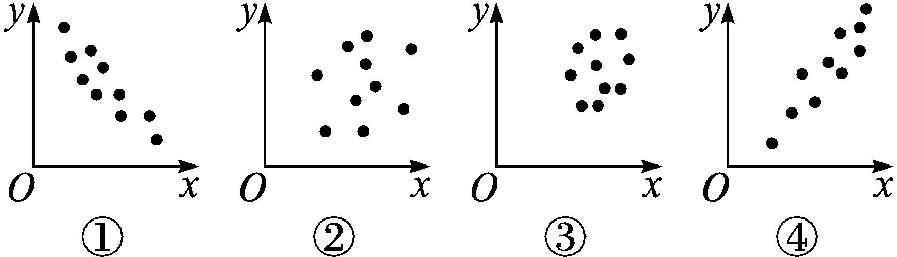
A.①②
B.①④
C.②③
D.③④
解析:由题图知,②③的点呈片状分布,没有明显的线性相关关系;
①中y随x的增大而减小,各点整体呈下降趋势,x与y负相关;
④中y随x的增大而增大,各点整体呈上升趋势,y与x正相关.
故选B.
答案:B
2.某统计部门对四组数据进行统计分析后,获得的散点图如图所示,关于样本相关系数的比较,其中正确的是( )
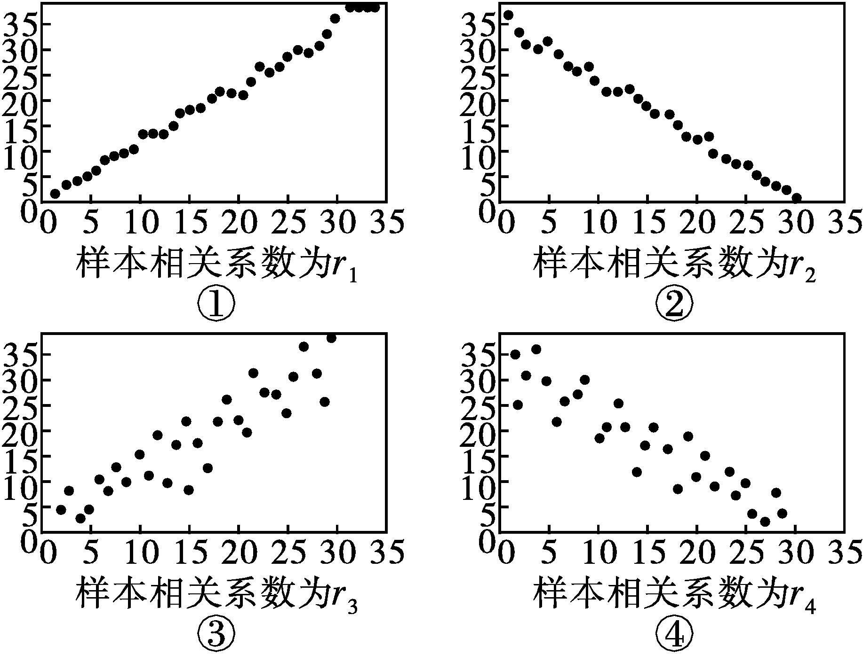
A.r₄<r₂<0<r₁<r₃
B.r₂<r₄<0<r₁<r₃
C.r₂<r₄<0<r₃<r₁
D.r₄<r₂<0<r₃<r₁
解析:根据散点图的特征,数据大致呈增长趋势的是正相关,数据大致呈递减趋势的是负相关;数据越集中在一条线附近,说明相关性越强,
由题中散点图可知,①③为正相关,②④为负相关;
故r₁>0,r₃>0;r₂<0,r₄<0;
又①与②中散点图更接近于一条直线,
故r₁>r₃,r₂<r₄,因此,r₂<r₄<0<r₃<r₁.
故选C.
答案:C
3.某课题组对10个城市进行职工人均工资水平x(单位:千元)与居民人均消费水平y(单位:千元)进行统计调查,发现y与x具有相关关系,经验回归方程为$\overset{\text{^}}{y}$=0.66x+1.562,若某城市居民人均消费水平为7.675(单位:千元),则估计该城市人均消费额占人均工资收入的百分比为( )
A.72% B.83%
C.67% D.66%
解析:因为当$\overset{\text{^}}{y}$=7.675时,x=$\frac{7\text{.}675\text{-}1\text{.}562}{0\text{.}66}$≈9.262,所以$\frac{7\text{.}675}{9\text{.}262}$≈0.829≈83%.
答案:B
4.若经验回归方程为$\overset{\text{^}}{y}$=2-3.5x,则变量x增加1个单位,变量y平均( )
A.减少3.5个单位 B.增加2个单位
C.增加3.5个单位 D.减少2个单位
解析:由经验回归方程可知$\overset{\text{^}}{b}$=-3.5,则变量x增加1个单位,$\overset{\text{^}}{y}$减少3.5个单位,即变量y平均减少3.5个单位.
答案:A
5.由一组观测数据(x₁,y₁),(x₂,y₂),…,(x₁₂,y₁₂)得$\overline{x}$=1.542,$\overline{y}$=2.847 5,$\overset{12}{\underset{i=1}{\text{∑}}}x_{i}^{2}$=29.808,$\overset{12}{\underset{i=1}{\text{∑}}}y_{i}^{2}$=99.208,$\overset{12}{\underset{i=1}{\text{∑}}}$x_{i}y_{i}=54.243,则经验回归方程为( )
A.$\overset{\text{^}}{y}$=1.218x-0.969
B.$\overset{\text{^}}{y}$=-1.218x+0.969
C.$\overset{\text{^}}{y}$=0.969x+1.218
D.$\overset{\text{^}}{y}$=1.218x+0.969
解析:由公式得$\overset{\text{^}}{b}$≈1.218,$\overset{\text{^}}{a}$≈0.969,
故经验回归方程为$\overset{\text{^}}{y}$=1.218x+0.969.
答案:D
6.已知经验回归直线的斜率的估计值是1.23,样本点的中心为(4,5),则此经验回归直线的方程是 .
解析:设经验回归方程为$\overset{\text{^}}{y}=\overset{\text{^}}{b}$x+$\overset{\text{^}}{a}$.经验回归直线的斜率的估计值是1.23,即$\overset{\text{^}}{b}$=1.23,又经验回归直线过样本点的中心(4,5),所以5=1.23×4+$\overset{\text{^}}{a}$,解得$\overset{\text{^}}{a}$=0.08,故经验回归方程为$\overset{\text{^}}{y}$=1.23x+0.08.
答案:$\overset{\text{^}}{y}$=1.23x+0.08
7.某男子身高是176 cm,他的爷爷、父亲和儿子的身高分别是173 cm,170 cm和182 cm.已知儿子的身高与父亲的身高有关,则该男子用线性回归分析的方法预测他孙子的身高为 cm.
解析:设父亲的身高为x cm,儿子的身高为y cm,则
x | 173 | 170 | 176
y | 170 | 176 | 182
$\overline{x}$=173,$\overline{y}$=176,$\overset{\text{^}}{b}=\frac{0×\text{(-}6\text{)}+\text{(-}3\text{)}×0+3×6}{0^{2}+9+9}$=1,
$\overset{\text{^}}{a}=\overline{y}-\overset{\text{^}}{b} \overline{x}$=176-1×173=3,
故$\overset{\text{^}}{y}$=x+3,当x=182时,$\overset{\text{^}}{y}$=185.
答案:185
8.某学校高三年级有学生1 000名,经调查,其中750名学生经常参加体育锻炼(称为A类学生),另外250名学生不经常参加体育锻炼(称为B类学生),现用分层抽样的方法(按A类、B类分两层)从该年级的学生中共抽查100名学生,以身高165 cm作为达标的标准,对抽取的100名学生,得到以下列联表:
是否经常参加体育锻炼 | 身高是否达标 |  | 合计
 | 身高达标 | 身高不达标
经常参加体育锻炼 | 40
不经常参加体育锻炼 |  | 15
合计 |  |  | 100
(1)完成上表.
(2)试根据小概率值α=0.05的独立性检验,分析经常参加体育锻炼是否与身高达标有关.
解:(1)填写列联表如下:
是否经常参加体育锻炼 | 身高是否达标 |  | 合计
 | 身高达标 | 身高不达标
经常参加体育锻炼 | 40 | 35 | 75
不经常参加体育锻炼 | 10 | 15 | 25
合计 | 50 | 50 | 100
(2)零假设为H₀:经常参加体育锻炼与身高达标无关.由列联表中的数据,得
χ²=$\frac{100×\text{(}40×15\text{-}35×10{\text{)}}^{2}}{75×25×50×50}$≈1.333<3.841.
根据小概率值α=0.05的独立性检验,没有充分证据推断H₀不成立,
因此可以认为H₀成立,即认为经常参加体育锻炼与身高达标无关.
9.在一次恶劣气候的飞行航程中调查男、女乘客在飞机上晕机的情况,共调查了89位乘客,其中男乘客有24人晕机,31人不晕机.女乘客有8人晕机,26人不晕机.根据小概率值α=0.05的独立性检验,能否推断出在恶劣气候飞行中晕机与性别有关?
解:由已知数据列出2×2列联表:
性别 | 是否晕机 |  | 合计
 | 晕机 | 不晕机
男性 | 24 | 31 | 55
女性 | 8 | 26 | 34
合计 | 32 | 57 | 89
零假设为H₀:在恶劣气候飞行中晕机与性别无关.
根据公式计算得,χ²=$\frac{89×\text{(}24×26\text{-}31×8{\text{)}}^{2}}{55×34×32×57}$≈3.689<3.841=x_{0.05}.根据小概率值α=0.05的独立性检验,没有充分证据推断H₀不成立,因此可以认为H₀成立,即认为在恶劣气候飞行中晕机与性别无关.
10.在一段时间内,某种商品的价格x(单位:万元)和需求量y(单位:t)之间的一组数据如表所示.
价格x | 1.4 | 1.6 | 1.8 | 2 | 2.2
需求量y | 12 | 10 | 7 | 5 | 3
(1)画出散点图.
(2)求出y关于x的经验回归方程.
(3)如果价格定为1.9万元,那么预测需求量是多少.
解:(1) 作出的散点图如图所示.
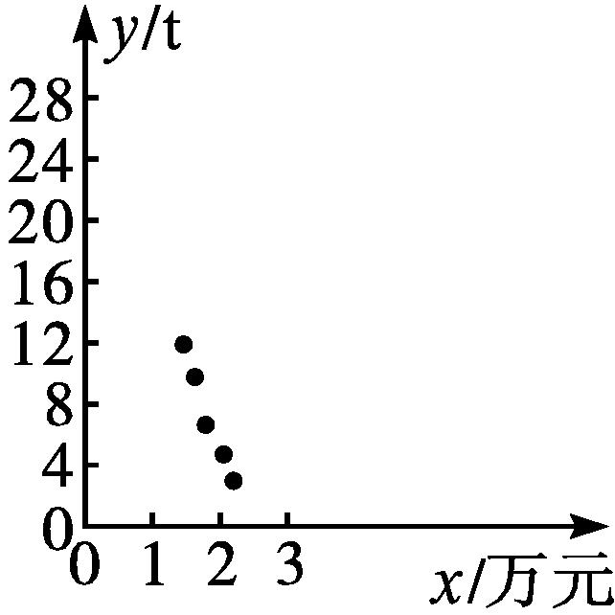
(2)由散点图可知,样本点分布在一条直线附近,具有较好的线性相关性.采用列表的方法计算$\overset{\text{^}}{a}与\overset{\text{^}}{b}$.
序号 | x_{i} | y_{i} | $$x_{i}^{2}$$ | x_{i}y_{i}
1 | 1.4 | 12 | 1.96 | 16.8
2 | 1.6 | 10 | 2.56 | 16
3 | 1.8 | 7 | 3.24 | 12.6
4 | 2 | 5 | 4 | 10
5 | 2.2 | 3 | 4.84 | 6.6
∑ | 9 | 37 | 16.6 | 62
$\overline{x}=\frac{1}{5}$×9=1.8,$\overline{y}=\frac{1}{5}$×37=7.4,
$\overset{\text{^}}{b}=\frac{\overset{5}{\underset{i=1}{\text{∑}}}x_{i}y_{i}\text{-}5\overline{x} \overline{y}}{\overset{5}{\underset{i=1}{\text{∑}}}x_{i}^{2}\text{-}5{\overline{x}}^{2}}=\frac{62\text{-}5×1\text{.}8×7\text{.}4}{16\text{.}6\text{-}5×1\text{.}8^{2}}$=-11.5,
$\overset{\text{^}}{a}=\overline{y}-\overset{\text{^}}{b}\overline{x}$=7.4+11.5×1.8=28.1,
故y关于x的经验回归方程为$\overset{\text{^}}{y}$=28.1-11.5x.
(3)当x=1.9时,$\overset{\text{^}}{y}$=28.1-11.5×1.9=6.25(t),故价格定为1.9万元时,需求量大约是6.25 t.
11.在7块形状、大小相同的并排试验田上进行施肥量对水稻产量影响的试验,得到如表所示的一组数据(单位:kg):
施肥量x/kg | 15 | 20 | 25 | 30 | 35 | 40 | 45
水稻产量y/kg | 330 | 345 | 365 | 405 | 445 | 450 | 455
(1)以施肥量x为自变量,水稻产量y为因变量,作出散点图;
(2)求y与x之间的经验回归方程,并求施肥量为28 kg时水稻产量的预测值;
(3)计算残差,并计算残差平方和;
(4)求R²,并说明其含义.
解:(1)作出的散点图如图所示.
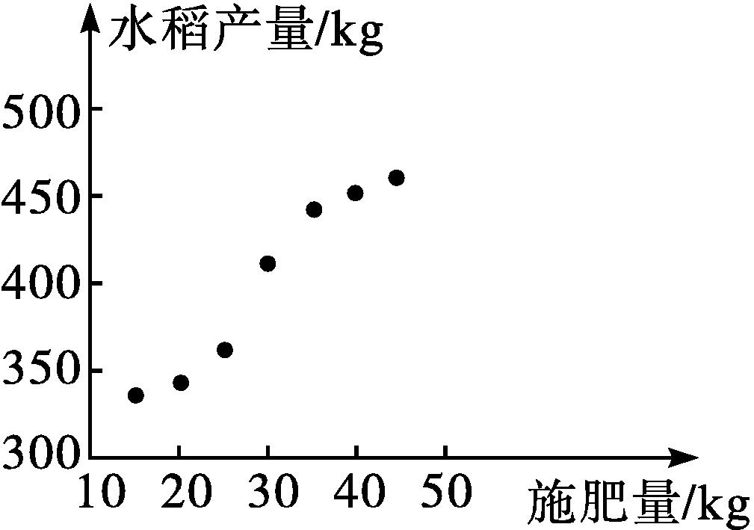
(2)由散点图可以看出,样本点呈条状分布,施肥量和水稻产量有较好的线性相关关系,因此,可以用经验回归方程近似刻画它们之间的关系.
设经验回归方程为$\overset{\text{^}}{y}=\overset{\text{^}}{b}$x+$\overset{\text{^}}{a},\overline{x}$=30,$\overline{y}$≈399.3,
于是$\overset{\text{^}}{b}=\frac{\overset{7}{\underset{i=1}{\text{∑}}}\text{(}x_{i}\text{-}\overline{x}\text{)(}y_{i}\text{-}\overline{y}\text{)}}{\overset{7}{\underset{i=1}{\text{∑}}}\text{(}x_{i}\text{-}\overline{x}{\text{)}}^{2}}$,代入数据得$\overset{\text{^}}{b}$≈4.75,
$\overset{\text{^}}{a}=\overline{y}-\overset{\text{^}}{b}\overline{x}$≈399.3-4.75×30=256.8,
因此所求的经验回归方程是$\overset{\text{^}}{y}$=4.75x+256.8.
当x=28时,水稻产量的预测值是
$\overset{\text{^}}{y}$=4.75×28+256.8=389.8(kg).
(3)因为残差e_{i}=y_{i}-${\overset{\text{^}}{y}}_{i}$,所以可得e₁=1.95,e₂=-6.8,e₃=-10.55,e₄=5.7,e₅=21.95,e₆=3.2,e₇=-15.55,所以残差平方和为$\overset{7}{\underset{i=1}{\text{∑}}}e_{i}^{2}$=927.68.
(4)$\overset{7}{\underset{i=1}{\text{∑}}}$(y_{i}-$\overline{y}$)²=16 721.43,
故R²=1-$\frac{927\text{.}68}{16 721\text{.}43}$≈0.944 5=94.45%,
说明了施肥量对水稻产量的影响为94.45%.
12.为了解某市市民对政府出台楼市新政策的态度,在该市随机抽取了50名市民进行调查,他们月收入(单位:百元)的频数分布及对楼市新政策的赞成人数如表所示:
月收入 | [15,25) | [25,35) | [35,45) | [45,55) | [55,65) | [65,75]
频数 | 5 | 10 | 15 | 10 | 5 | 5
赞成人数 | 4 | 8 | 8 | 5 | 2 | 1
将月收入不低于55的人群称为“高收入族”,月收入低于55的人群称为“非高收入族”.
(1)已知χ²=$\frac{\text{(}a+b+c+d\text{)(}ad\text{-}bc{\text{)}}^{2}}{\text{(}a+b\text{)(}c+d\text{)(}a+c\text{)(}b+d\text{)}}$,根据已知条件完成下面的2×2列联表,根据小概率值α=0.1的独立性检验,能否据此推断赞成楼市新政策与收入高低有关?
分类 | 是否为高收入族 |  | 合计
 | 非高收入族 | 高收入族
赞成
不赞成
合计
(2)现从月收入在区间[55,65)内的人群中随机抽取两人,求所抽取的两人中至少一人赞成楼市新政策的概率.
解:(1)2×2列联表如表所示:
分类 | 是否为高收入族 |  | 合计
 | 非高收入族 | 高收入族
赞成 | 25 | 3 | 28
不赞成 | 15 | 7 | 22
合计 | 40 | 10 | 50
零假设为H₀:赞成楼市新政策与收入高低无关.
χ²=$\frac{50×\text{(}25×7\text{-}15×3{\text{)}}^{2}}{22×28×40×10}$≈3.43>2.706=x_{0.1},根据小概率值α=0.1的独立性检验,有充分证据推断H₀不成立,即认为赞成楼市新政策与收入高低有关,此推断犯错误的概率不超过0.1.
(2)设“从月收入在区间[55,65)内的五人中随机抽取两人,其中至少有一人赞成楼市新政策”为事件A,则事件A含有的基本事件数为$C_{5}^{2}-C_{3}^{2}$=7,从五人中任取两人所含样本数为$C_{5}^{2}$=10,因此所求概率为$\frac{7}{10}$.
13.某学生对其亲属30人的饮食习惯进行了一次调查,30人的饮食指数如下.(说明:饮食指数低于70的人,饮食以蔬菜为主;饮食指数高于70的人,饮食以肉类为主.)
50岁以下:21 43 45 58 74 76 77 78 82 83
85 90
50岁以上:20 21 25 26 26 27 32 33 36 37
39 42 44 45 58 61 75 78
(1)帮助这名同学说明其亲属30人的饮食习惯.
(2)根据以上数据完成如表所示的2×2列联表.
年龄 | 主食类别 |  | 合计
 | 主食蔬菜 | 主食肉类
50岁以下
50岁以上
合计
(3)依据小概率值α=0.01的独立性检验,能否据此推断其亲属的饮食习惯与年龄有关?
解:(1)30名亲属中50岁以上的人多以食蔬菜为主,50岁以下的人多以食肉类为主.
(2)2×2列联表如表所示:
年龄 | 主食类别 |  | 合计
 | 主食蔬菜 | 主食肉类
50岁以下 | 4 | 8 | 12
50岁以上 | 16 | 2 | 18
合计 | 20 | 10 | 30
(3)零假设为H₀:其亲属的饮食习惯与年龄无关.
χ²=$\frac{30×\text{(}8\text{-}128{\text{)}}^{2}}{12×18×20×10}=\frac{30×120×120}{12×18×20×10}$=10>6.635=x_{0.01},根据小概率值α=0.01的独立性检验,有充分证据推断H₀不成立,即其亲属的饮食习惯与年龄有关,此推断犯错误的概率不超过0.01.

